**BREVET DE TECHNICIEN SUPÉRIEUR**

**maintenance des systÈmes**

**Option : Systèmes de production**

**Session 2016**

Barème

Partie 1: /41

Partie 2: /25

Partie 3: /14

**TOTAL: /80**

*Nous allons étudier les solutions technologiques retenues pour répondre aux exigences 1.4, 1.5, 1.6, 1.9 et 1.10 occasionnant des défaillances de production. (Voir DT1)*

*Il apparaît des pertes de produit, le dispositif d’évacuation des moules en sortie du défourneur serait incriminé, ainsi que le dispositif de préhension du produit et le* *dispositif de convoyage en zone de refroidissement.*

*On se propose de réaliser une analyse fonctionnelle et structurelle afin d’identifier les solutions technologiques et d’optimiser la productivité.*

|  |  |  |
| --- | --- | --- |
| **1** | **PARTIE 1 : DEFOURNEUR ET DEMOULEUR** | |
|  | Durée conseillée : 2h |

**Problématique 1 : On se propose de faire un focus sur le défourneur-démouleur dans le but d’améliorer la productivité.**

|  |  |  |
| --- | --- | --- |
| **Q1.1** | Document à consulter : **DT 4** | Répondre sur **DR 1 3,5Pts** |

A partir du schéma « 1er train rouleaux sortie four » sur DT4, **identifier** les fonctions : alimenter, distribuer et convertir, dans la chaîne d'énergie.

Pour chacune des fonctions « distribuer » et « convertir », **indiquer** les désignations et les repères des composants qui réalisent ces fonctions. Pour la fonction "alimenter", **indiquer** uniquement le type de réseau.

|  |  |  |
| --- | --- | --- |
| **Q1.2** | Documents à consulter : **DT 2 à DT 5** | Répondre sur **DR 1 4,5Pts** |

A partir des schémas: DT2 à DT5, **compléter** le tableau sur le DR1.

*L'automate "M340" permet d'échanger avec les variateurs de vitesse et les servo-variateurs, via le bus de terrain "CANopen ".*

*Le réseau Ethernet TCP/IP permet de communiquer sur le réseau informatique de l'entreprise "LANGEPRO".*

|  |  |  |
| --- | --- | --- |
| **Q1.3** | Documents à consulter : **DT 2 à DT 6** | Répondre sur **DR 2 5Pts** |

A partir des schémas électriques : DT2, DT3, DT4, DT5 et du DT6 :

- **Compléter** avec des traits pointillés les liaisons entre les appareils communiquant en bus « CANopen ».

- **Compléter** avec des traits forts les liaisons Ethernet TCP/IP.

- **Donner** les repères et/ou les numéros de folios des composants suivants: le switch 5 ports, les variateurs de vitesse, les servo-variateurs et la résistance de fin de ligne.

- A partir des adresses IP : Pc de supervision, automate M340, IHM et routeur ADSL et en s'aidant du DT6, **déduire** la classe du réseau.

- **Compléter** les masques de sous-réseaux de ces éléments afin qu'ils puissent communiquer entre eux.

*Lorsqu’un opérateur souhaite modifier un paramètre (exemple cadence de production), il le fait sur un des pupitres de contrôle (IHM). La modification sera ainsi faite dans l’automate. Le réseau entre ces équipements permet cet échange d’information.*

|  |  |  |
| --- | --- | --- |
| **Q1.4** | Documents à consulter : **DT6 et DR 2** | Répondre sur **DR 3 2Pts** |

En vous aidant des documents DT6 et DR2, **donner** les adresses réseau de l'IHM et de l'automate "M340", en effectuant un masquage bit à bit.

**Justifier** que l’automate M340 et l'IHM peuvent communiquer ensemble.

*L’entreprise "LANGEPRO" a fait le choix d’une adresse de classe B. Ce choix s’est fait il y a 2 ans suite à l’intégration de plusieurs nouveaux équipements dans l’entreprise, amenant à un total de 310.*

|  |  |  |
| --- | --- | --- |
| **Q1.5** | Documents à consulter : **DT6 et DR 2** | Répondre sur feuille de copie**1Pt** |

En s’aidant des documents DT6 et DR2, **justifier** ce choix en le comparant au précédent réseau qui était de classe C.

**Classe C : l'identification machine se fait sur 8 bits --> 254 machines maximum.**

**Classe B : l'identification machine se fait sur 16 bits --> 65534 machines maximum.**

**L'entreprise est arrivée au nombre maximum d'adresses IP locales (254), voila pourquoi elle a fait le choix de la classe B.**

*Le mot de commande "DRIVECOM" permet à l'automate "M340" d'échanger avec les variateurs de vitesse « ATV312 », via le bus "CANopen".*

*Les valeurs suivantes sont paramétrées dans le variateur afin d’obtenir les fonctionnements suivants:*

|  |  |  |
| --- | --- | --- |
| **Code CMDD** | **Valeurs** | **Fonctionnement du variateur désiré** |
| Valeur 1 | 16#000F | Commande moteur sens avant |
| Valeur 2 | 16#200F | Voir question Q1.7 |

Nota: 16# indique une écriture en hexadécimal.

|  |  |  |
| --- | --- | --- |
| **Q1.6** | Document à consulter : **DT 7** | Répondre sur **DR 3 2Pts** |

Traduire en binaire les 2 valeurs programmées 000F et 200F, pour cela **compléter** le DR3.

Nota :

L’écriture en binaire se fait sur 16 bits.

Le bit 0 est le bit de poids faible.

|  |  |  |
| --- | --- | --- |
| **Q1.7** | Document à consulter : **DT 7** | Répondre sur **DR 3 1Pt** |

En analysant les 2 mots, quel est le bit qui change d’état entre 16#000F et 16#200F ?

**Entourer** le bit sur le DR3.

En utilisant l’extrait du tableau de variables "DRIVECOM" (DT7), **indiquer** le changement apporté par le paramétrage n°2. Répondre sur le DR3.

*Le moteur convoyeur "2ième train rouleaux sortie four" (voir DT8) ne peut pas être alimenté en même temps que le convoyeur avec chaîne à taquets "transfert démouleur", cela entraîne la mise en travers de plaques et donc des arrêts intempestifs.*

*Le service maintenance a décidé de séparer en deux parties le convoyeur "2ième train rouleaux sortie four".*

*Le nouveau convoyeur à rouleaux appelé "3ième train rouleaux sortie four" sera entrainé selon la chaîne et le schéma cinématique suivants :*

MOTEUR M8

CONVOYEUR: "3ième train rouleaux sortie four"

REDUCTEUR 2

REDUCTEUR 1

Nconv = 116tr/min

Cconv = 25,2N.m

Pconv = ?

η1 = 0,934

r1 = = =

η2 = 0,91

r2 = ?

Nm = ?

Pm = ?

*Chaine cinématique*

*Z1 = 27 dents*

*Réducteur 1*

*Z4*

CONVOYEUR

MOTEUR M8

*Réducteur 2*

*Z3*

*Z2 = 18 dents*

*Arbre intermédiaire*

*Schéma cinématique*

|  |  |
| --- | --- |
| **Q1.8** | Répondre sur feuille de copie **2Pts** |

**Identifier** le nom des transmissions des réducteurs 1 et 2 ?

**Réducteur 1 : transmission par engrenage**

**Réducteur 2 : transmission par chaîne**

|  |  |
| --- | --- |
| **Q1.9** | Répondre sur feuille de copie **1Pt** |

**Identifier** le nom de la liaison qui est représentée 3 fois sur le schéma cinématique ?

**Liaison pivot**

|  |  |
| --- | --- |
| **Q1.10** | Répondre sur feuille de copie **2Pts** |

**Justifier** que la puissance Pconv nécessaire au convoyeur en fonctionnement nominal est 306W.

**Pconv = Cconv x $conv$ avec $conv$ = **

**Pconv = =≈ 306**

**Pconv ≈ 306 W**

|  |  |
| --- | --- |
| **Q1.11** | Répondre sur feuille de copie **2Pts** |

Sachant que le réducteur de vitesse 1 à un rendement égal à 93,4% et le rendement du réducteur 2 est égal à 91%, **justifier** que la puissance Pm du moteur M8, nécessaire en entrée du réducteur 1 pour entraîner le convoyeur au point nominal, est de 360W.

Pm = =**≈** 360

**Pm ≈ 360 W**

|  |  |
| --- | --- |
| **Q1.12** | Répondre sur feuille de copie **3Pts** |

Sachant que sur le réducteur 2, le pignon 1 comporte 27 dents, le pignon 2 comporte 18 dents et que le rapport de réduction du réducteur 1 est 1/8, **justifier** que la vitesse du moteur pour entraîner le convoyeur à sa vitesse nominale est 1392tr/min.

**= **

** =  🡪 Nint = **

**Nint. = = 174**

**Nint. = 174 tr/min**

**Le rapport de réduction** r1 **étant de 1/8**

**Nm = Nint x 8**

**Nm = 174 x 8 = 1392**

**Nm= 1392 tr/min**

|  |  |  |
| --- | --- | --- |
| **Q1.13** | Document à consulter : **DT8** | Répondre sur **DR 4 7Pts** |

En vous aidant du flux des plaques du défourneur (DT8) et du diagramme d'activité sysML (DR4), **compléter** le chronogramme de fonctionnement des moteurs: M6, M8, M1+, M1- et M10.

Nota **:** Lorsque des plaques sont en butée (B7 à B10), le convoyeur à rouleaux (M8) doit fonctionner pour les maintenir en butée.

|  |  |  |
| --- | --- | --- |
| **Q1.14** | Documents à consulter : **DT8 et DT9** | Répondre sur feuille de copie **4Pts** |

A l'aide de la documentation constructeur (DT9), **expliquer** à quoi correspond la borne LI1 du variateur de vitesse "VAR8" représentée sur le schéma du DT9 ?

Sachant que le variateur "VAR8" alimente le nouveau moteur M8 du convoyeur "3ième train rouleaux sortie four" (DT8), **expliquer** pourquoi la borne LI2 n'est pas connectée ?

**Donner** le nom du composant R1 représenté sur le schéma DT9. **Indiquer** sa fonction.

Nota: LI2 est affecté au sens arrière du variateur.

**\* LI1 correspond au sens de marche.**

**\* La borne LI2 n'est pas connectée car le moteur du convoyeur n'est entrainé que dans un seul sens.**

**\* Nom du composant R1 : potentiomètre.**

**\* Fonction de R1 : il permet de régler la consigne de vitesse du convoyeur.**

*Suite à la modification du convoyeur "2ième train rouleaux sortie four", le service maintenance a installé un nouveau capteur de type TOR : B17 (capteur barrage démouleur). [Voir DT8]*

|  |  |  |
| --- | --- | --- |
| **Q1.15** | Document à consulter : **DT10** | Répondre sur feuille de copie **1Pt** |

**Identifier** les entrées et/ou sorties de l'API (DT10) sur lesquelles nous pourrions brancher le nouveau capteur B17.

**Entrées: I2.52 ou I2.53 ou I2.54 ou I2.55.**

|  |  |  |
| --- | --- | --- |
| **2** | **PARTIE 2 : ETUDE DU MANIPULATEUR DE GATEAUX** | |
|  | Durée conseillée : 1h15 |

**Problématique 2 : On se propose de faire un focus sur le manipulateur de gâteaux afin de diminuer la perte de produit.**

**Dans un deuxième temps nous étudierons les solutions envisageables pour renforcer la sécurité car le temps pour atteindre un arrêt d’urgence est trop long.**

|  |  |  |
| --- | --- | --- |
| **Q2.1** | Document à consulter : **DT 11** | Répondre sur feuille de copie **2Pts** |

A partir de la documentation technique DT 11, **identifier** dans la chaîne d'énergie le nom et le repère du composant permettant le fonctionnement du dispositif d'aspiration des gâteaux.

**Nom : moteur Repère : M5**

|  |  |  |
| --- | --- | --- |
| **Q2.2** | Document à consulter : **DT 11** | Répondre sur feuille de copie **2Pts** |

Sachant que le réseau d'alimentation est 230/400V, **justifier** le couplage du moteur M5 situé sur le DT11.

**Le moteur est alimenté en 230/400V, donc la tension de fonctionnement d'un enroulement est 230V.**

**Le réseau est 230/400V, donc 400V entre phases --> couplage étoile.**

|  |  |  |
| --- | --- | --- |
| **Q2.3** | Document à consulter : **DT 11** | Répondre sur feuille de copie **2Pts** |

Sachant que le rendement du moteur M5 est de 82% et que le facteur de puissance est de 0,88, **justifier** que la valeur de réglage de la protection thermique du variateur (VAR5) est réglée à 4,4A.

Pa = =**≈** 2682

**I = =≈ 4,39A**

|  |  |  |
| --- | --- | --- |
| **Q2.4** | Documents à consulter : **DT 7 et DT 11** | Répondre sur feuille de copie **3Pts** |

A partir de la documentation technique du variateur VAR5 (DT7), **critiquer** le choix du calibre du disjoncteur Q231 situé sur le schéma du DT 11 (folio 23).

**D'après la documentation technique DT7, le courant de ligne maximum sous 380V est de 8,9A et le courant nominal est de 5,5A, le calibre du disjoncteur du disjoncteur Q231 (DT11) est donc trop élevé (16A).**

*Le taux de perte de gâteaux est jugé trop important par le service production, car si ces derniers sont mal positionnés dans la rangée, la dépression sur la rampe de 12 ventouses est insuffisante et la rangée de gâteaux est entièrement perdue.*

*Le service maintenance souhaite changer tous les distributeurs d'aspiration actuels par des distributeurs de série ZP2V.*

|  |  |
| --- | --- |
| **Q2.5** | Répondre sur **DR 5 2Pts** |

**Identifier** sur le DR5, le nom des composants encadrés sur les nouveaux distributeurs de série ZP2V.

|  |  |  |
| --- | --- | --- |
| **Q2.6** | Document à consulter : **DR 5** | Répondre sur feuille de copie **3Pts** |

**Expliquer** comment les distributeurs de série ZP2V permettent d'aspirer la rangée de gâteaux, même si ou un plusieurs gâteaux sont manquants sur la rangée ?

**Conclure** quant à l'amélioration de productivité.

**En cas d'absence de pièce (gâteau), le clapet se ferme de manière étanche (par le flux d'air du vide)**

**Le distributeur de série ZP2V permettra d'aspirer la rangée de gâteaux, même si un ou plusieurs gâteaux sont manquants dans la rangée.**

**La rangée ne sera pas entièrement perdue, nous aurons donc une meilleure productivité.**

*Actuellement le temps pour atteindre un arrêt d’urgence est trop long.*

*Plusieurs solutions sont envisageables pour renforcer la sécurité et rendre ce temps d’attente compatible avec la norme.*

*Le module de sécurité qui protège le tapis transportant les gâteaux est de catégorie 4.*

*La longueur du tapis est de 22,55m.*

*La gravité de blessure est legère, la fréquence/durée d'exposition au phénomène dangereux est fréquente et la possibilité d'évitement du phénomène dangereux peux être facilement évitée.*

|  |  |  |
| --- | --- | --- |
| **Q2.7** | Document à consulter : **DT 12** | Répondre sur **DR 5 1Pt** |

A l'aide de l’extrait de la norme EN ISO 13849 (DT 12), **vérifier** en s'aidant des éléments ci-dessus que le niveau de performance requis (*PLr :* **b**) correspond aux risques présents sur la machine, pour cela cocher les cases correspondantes du DR5.

*Le schéma de sécurité adapté a été analysé par le logiciel "Sistema". Ce logiciel permet de vérifier le niveau de performance atteint en fonction de l’architecture d’assemblage des composants de sécurité.*

*Le niveau de performance atteint selon le logiciel est PL* ***c****, avec PFHd(1/h) = 1,14.10-6.*

***Nota****: PFH (1/h) : Probabilité de défaillance dangereuse par heure.*

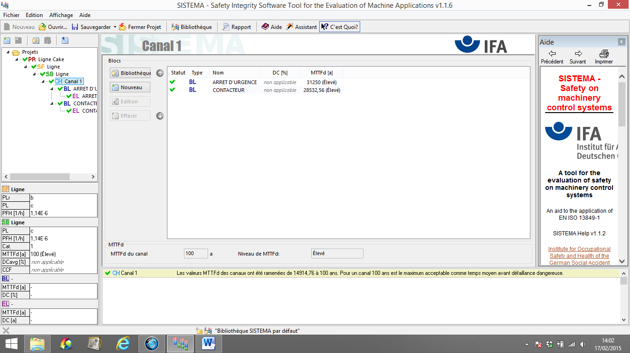

*Résultats issus du logiciel "Sistema"*

|  |  |  |
| --- | --- | --- |
| **Q2.8** | Document à consulter : **DT 12** | Répondre sur **DR5 1Pt** |

A l’aide de l’extrait de norme EN ISO 13849 (DT12), **vérifier** que le fait d’avoir PFHd (1/h) = 1,14.10-6 correspond bien à un PL de c.

|  |  |  |
| --- | --- | --- |
| **Q2.9** | Document à consulter : **DT 12** | Répondre sur feuille de copie **3Pts** |

Selon l’extrait de la norme EN ISO 13849 (DT12), **critiquer** la catégorie utilisée par rapport au niveau de performance requis (PLr : b)

**Nous avons une catégorie 4 et selon l'extrait de norme (DT12), avec un PLr de b. nous n'avions pas besoin d'avoir une catégorie aussi élevée. (Catégorie requise B)**

|  |  |
| --- | --- |
| **Q2.10** | Répondre sur **DR6 4Pts** |

La protection du circuit de commande est de catégorie 4, c'est à dire qu'il y a autocontrôle et redondance sur les entrées et les sorties.

Sur DR6, **entourer** les éléments qui assurent:

- l'autocontrôle, en vert

- la redondance sur les sorties, en noir

*Le service maintenance a deux choix de coupure à sa disposition : un arrêt d'urgence par câble ou par bouton poussoir.*

|  |  |  |
| --- | --- | --- |
| **Q2.11** | Document à consulter : **DT 12** | Répondre sur feuille de copie **2Pts** |

D'après la documentation DT12, **justifier** pourquoi le service maintenance a choisi un arrêt d'urgence par câble au lieu de bouton poussoir d'arrêt d'urgence ?

**La longueur du tapis étant de 22,55m, le choix d'un arrêt d'urgence à câble est possible car la longueur du système peut aller jusqu'à 125m (Type: Lifeline 4).**

**Le choix d'un bouton d'arrêt d'urgence est moins judicieux car il nous en faudrait plusieurs.**

**De plus l'arrêt d'urgence à câble permet de protéger toute la longueur du convoyeur.**

|  |  |  |
| --- | --- | --- |
| **3** | **PARTIE 3 : REGULATION DE LA CADENCE D’ARRIVEE DES GATEAUX** | |
|  | Durée conseillée : 45min |

**Problématique 3 : On se propose de faire un focus sur les convoyeurs en sortie du manipulateur, dans la zone de refroidissement, afin de diminuer la perte de produit.**

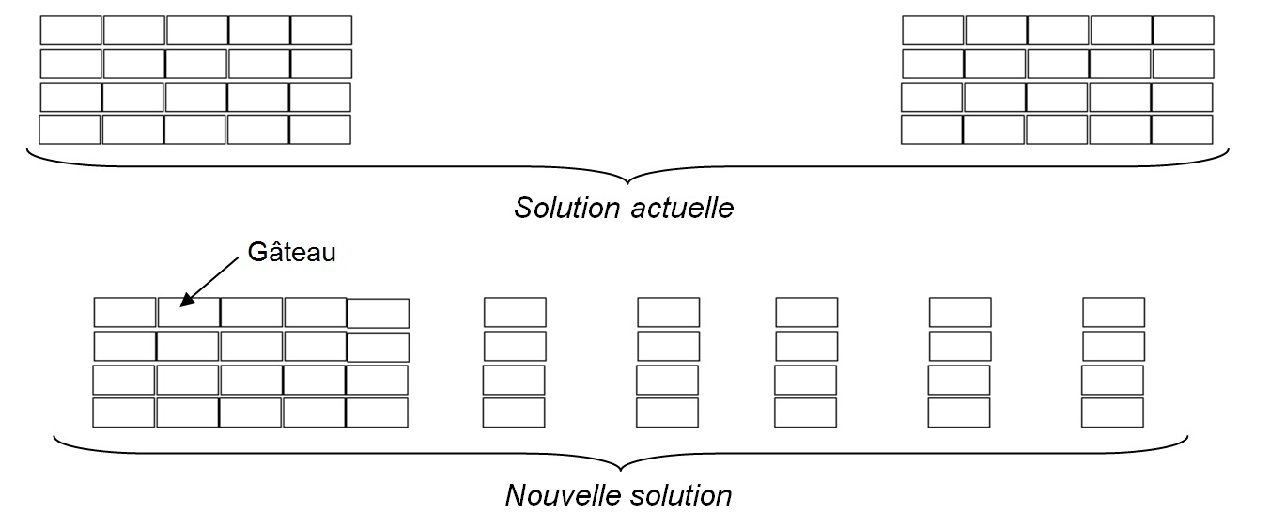

*Le vérin V9 (voir DT 13) permet de réaligner les gâteaux car le convoyeur "module de transfert" est en courbe.*

|  |  |  |
| --- | --- | --- |
| **Q3.1** | Documents à consulter : **DT 13** | Répondre sur **DR 7 1,5Pts** |

**Identifier** le nom des 3 composants entourés sur le schéma pneumatique (DR7).

|  |  |  |
| --- | --- | --- |
| **Q3.2** | Document à consulter : **DT 13** | Répondre sur feuille de copie **2Pts** |

**Identifier** les noms des éléments repérés sur DT13 : SIL1, V9, REG1 et EV9.

|  |  |
| --- | --- |
| **Repère** | **Nom** |
| **SIL 1** | **Silencieux** |
| **V9** | **Vérin double effet** |
| **REG1** | **Régulateur de débit unidirectionnel** |
| **EV9** | **Distributeur 5/2 (monostable) à commande électro-pneumatique + commande manuelle** |

|  |  |  |
| --- | --- | --- |
| **Q3.3** | Document à consulter : **DT 13** | Répondre sur **DR 7 8Pts** |

**Représenter** les distributeurs et le vérin V9 dans les positions qu’ils occupent quand le vérin "réaligneur" V9 est sorti et l'électrovanne injection (EV6) n'est pas alimentée.

**Surligner** en rouge sur le schéma pneumatique (DR7), les canalisations sous pression et en bleu les canalisations d'échappement.

*Le service maintenance souhaite accelérer la vitesse du convoyeur "accélerateur" par rapport au convoyeur "module de transfert", dans le but de séparer les gâteaux.(voir DT13)*

*Les 2 convoyeurs sont alimentés par des variateurs de vitesse.*

*La fréquence du variateur alimentant le moteur convoyeur "accélerateur" est actuellement réglée à une fréquence de 30Hz, qui correspond à une vitesse de rotation de 900tr/min.*

*La fréquence du variateur de vitesse alimentant le moteur convoyeur "module de transfert" doit être modifiée et réglée à une fréquence de 40Hz avec une accéleration et décélération de 3s.*

|  |  |  |
| --- | --- | --- |
| **Q3.4** | Document à consulter : **DT 13 et DT14** | Répondre sur feuille de copie **1Pt** |

**Justifier** que la fréquence de rotation du moteur entrainant le convoyeur "module de transfert" est d'environ 1200 tr/min.

|  |  |
| --- | --- |
| **Fréquence (Hz)** | **Vitesse de rotation (tr/min)** |
| **30** | **900** |
| **40** | **n** |

**(40 x 900) / 30 = 1200 n = 1200**

|  |  |  |
| --- | --- | --- |
| **Q3.5** | Document à consulter : **DT14** | Répondre sur feuille de copie**1,5Pts** |

A partir du DT14, **donner** les codes correspondants:

* à la fréquence du moteur à la référence maximum,

* au temps d'accélération,

* au temps de décélération.

**Code grande Vitesse : HSP**

**Code accélération : ACC**

**Code décélération : DeC**

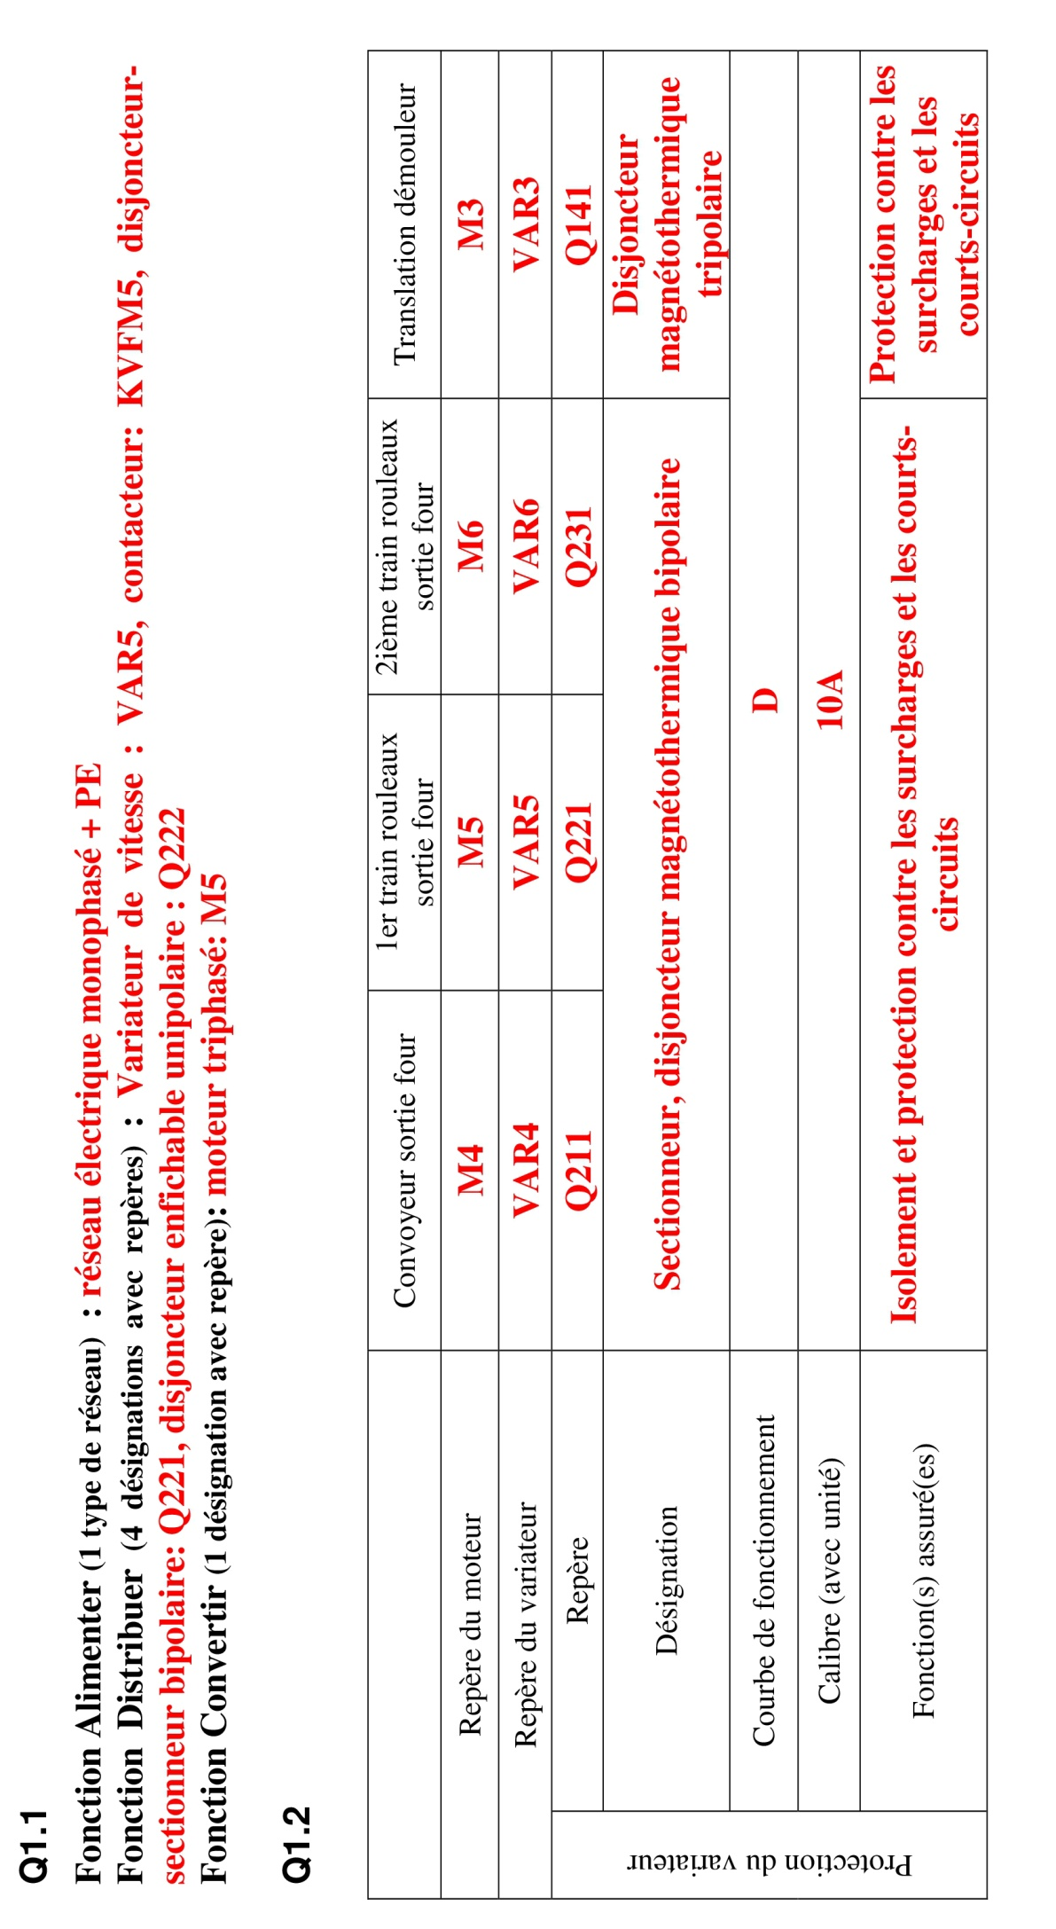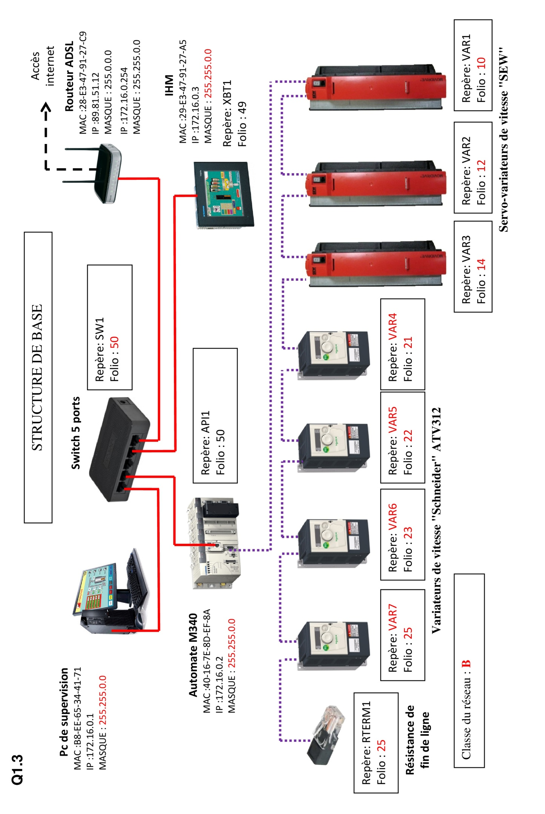

**Q1.4**

|  |  |
| --- | --- |
| Adresse IP de l'IHM: | **172.16.0.3** |
| Masque: | **255.255.0.0** |
| Adresse du réseau: | **172.16.0.0** |

|  |  |
| --- | --- |
| Adresse IP de l'automate M340: | **172.16.0.2** |
| Masque: | **255.255.0.0** |
| Adresse du réseau: | **172.16.0.0** |

Justification : **Dans cet exemple les 2 appareils peuvent communiquer ensemble car ils sont sur la même adresse réseau (172.16.0.0)**

**Q1.6 et Q1.7**

|  |  |  |  |  |  |  |  |  |  |  |  |  |  |  |  |
| --- | --- | --- | --- | --- | --- | --- | --- | --- | --- | --- | --- | --- | --- | --- | --- |
| 000F | | | | | | | | | | | | | | | |
| Bit 15 | Bit  14 | Bit 13 | Bit 12 | Bit 11 | Bit 10 | Bit 9 | Bit 8 | Bit 7 | Bit 6 | Bit 5 | Bit 4 | Bit 3 | Bit 2 | Bit 1 | Bit 0 |
| **0** | **0** | **0** | **0** | **0** | **0** | **0** | **0** | **0** | **0** | **0** | **0** | **1** | **1** | **1** | **1** |

F

0

0

0

|  |  |  |  |  |  |  |  |  |  |  |  |  |  |  |  |
| --- | --- | --- | --- | --- | --- | --- | --- | --- | --- | --- | --- | --- | --- | --- | --- |
| 200F | | | | | | | | | | | | | | | |
| Bit 15 | Bit  14 | Bit 13 | Bit 12 | Bit 11 | Bit 10 | Bit 9 | Bit 8 | Bit 7 | Bit 6 | Bit 5 | Bit 4 | Bit 3 | Bit 2 | Bit 1 | Bit 0 |
| **0** | **0** | **1** | **0** | **0** | **0** | **0** | **0** | **0** | **0** | **0** | **0** | **1** | **1** | **1** | **1** |

0

F

0

2

**Bit qui change d’état**

Changement apporté par le paramétrage numéro 2 : **Commande arrêt par injection**

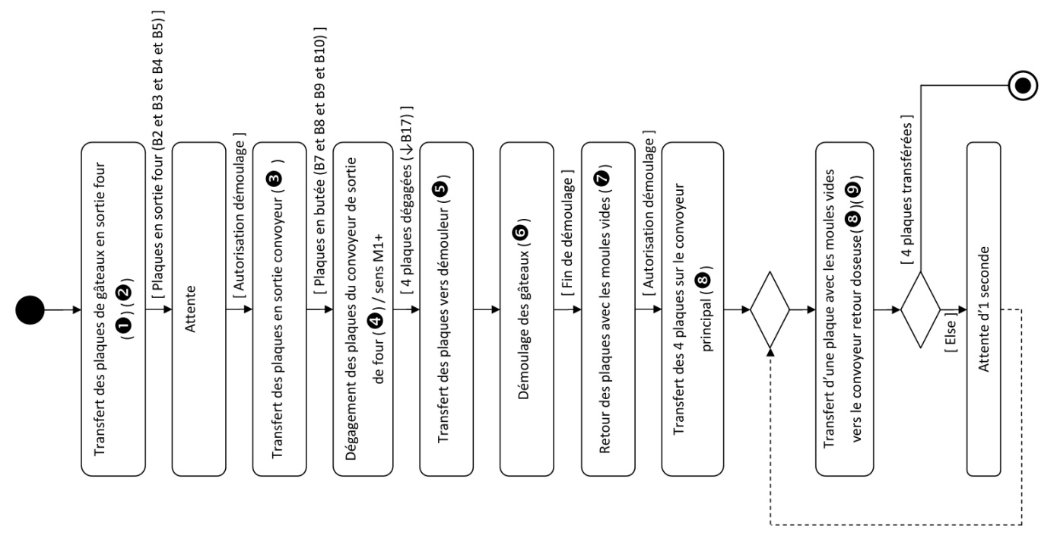

Transfert 4 plaques



Transfert 4 plaques

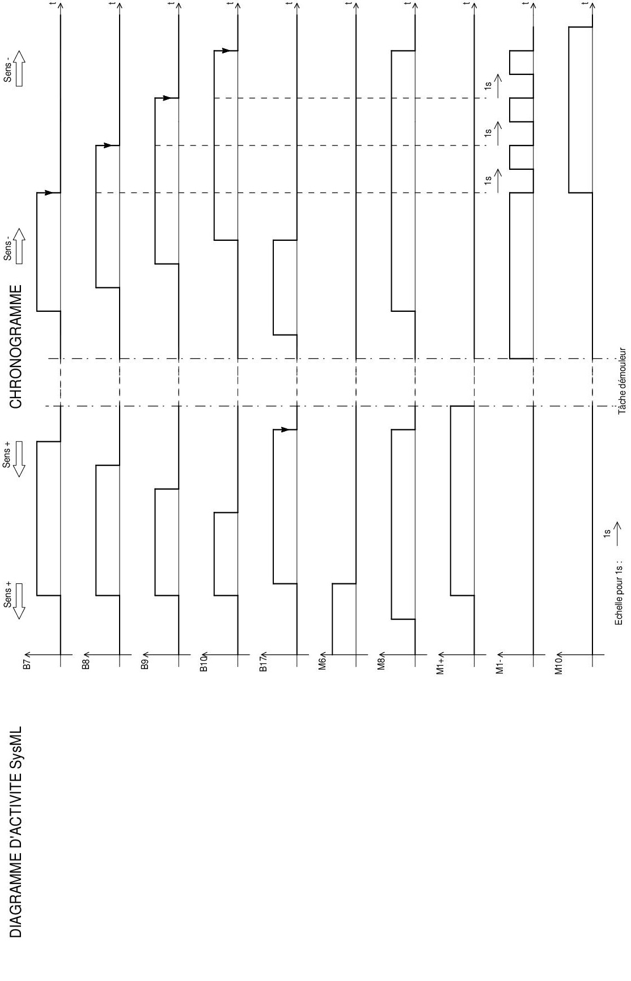

**Q1.13**

Transfert 4 plaques

Transfert 4 plaques

**Lorsque des plaques sont en butée (B7 à B10), le convoyeur à rouleaux (M8) doit fonctionner pour les maintenir en butée.**

**Q2.5**

Symbole générateur de vide

**Distributeur de série "ZP2V"**

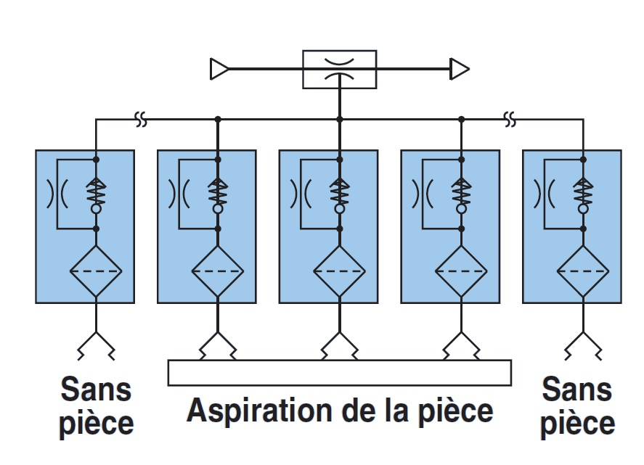

**Réducteur de débit**

**Filtre**

Sans pièce

Aspiration de la pièce

**Ventouse**

**Clapet anti retour avec ressort**

Sans pièce

*Schéma explicatif du constructeur*

**Q2.7**

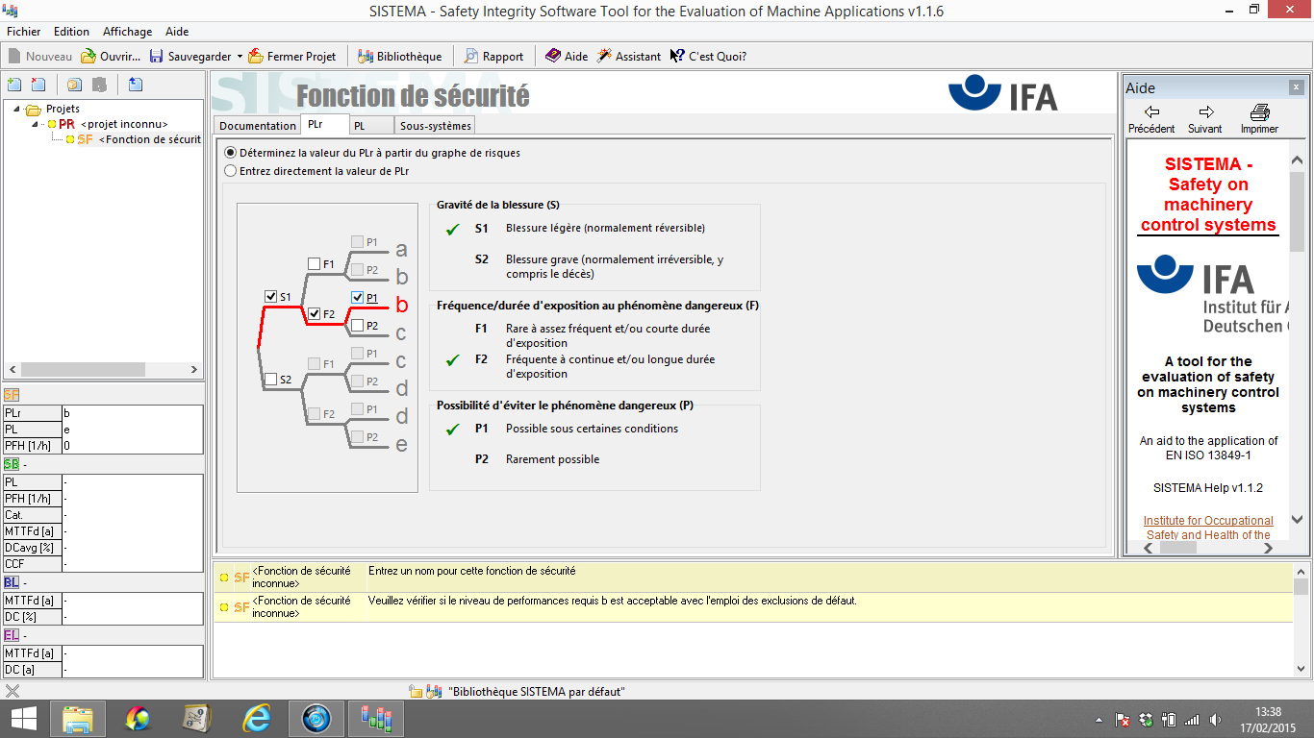

PLr

**Q2.8**

Vérification :

**D'après le tableau (DT12), le PFHd pour un PL de c doit être > 10-6 et < 3. 10-6**

**La probabilité de défaillance par heure calculée par le logiciel "Sistema" (1,14.10-6) est bien comprise dans cet intervalle.**

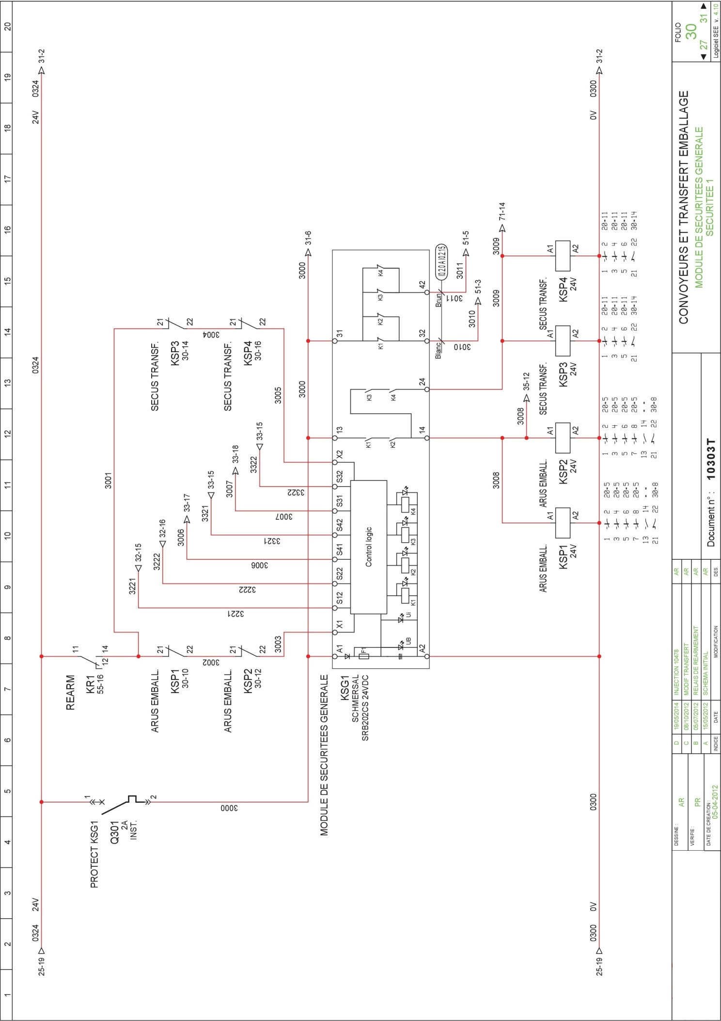

**Redondance sur les sorties**

**Autocontrôle**

**Q2.10**

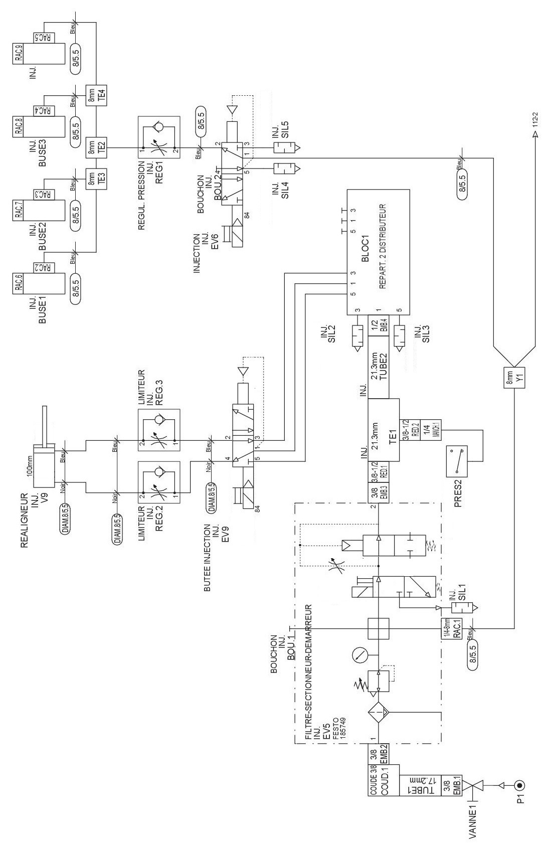

**Question 3.1**

**Canalisations**

**sous pression (rouge)**

**Canalisations**

**d'échappement (bleu)**

**Q3.1 et Q3.3**

**Manomètre pneumatique**

**Réducteur de pression**

**Filtre avec purge automatique**

**ZONE A COMPLETER**

**ZONES A COMPLETER**